Domínguez_García_Juan Manuel_TAREA 3.2 - Implantación de un ERP en una empresa 2ºDAM 27/11/2025

Tareas a realizar:

1. Accede a tu instalación de Odoo.
- Crea una nueva base de datos llamada: tunombre_moe_T3.1
- Configura la contraseña de administrador si es necesario.
- Accede a la base de datos recién creada y comprueba que el entorno está vacío.

Qué debes incluir en el informe Nombre de la base de datos Usuario utilizado URL de acceso Captura donde se vea claramente la base creada y en uso.

BLOQUE 1. Preparación del entorno Objetivo Crear una base de datos aislada para trabajar durante toda la práctica. Tareas a realizar 1. Accede a tu instalación de Odoo. 2. Crea una nueva base de datos llamada: tunombre_moe_T3.1 3. Configura la contraseña de administrador si es necesario. 4. Accede a la base de datos recién creada y comprueba que el entorno está vacío. Qué debes incluir en el informe Nombre de la base de datos Usuario utilizado URL de acceso Captura donde se vea claramente la base creada y en uso

BLOQUE 2. Configuración inicial de la empresa Objetivo Configurar correctamente los datos básicos de la empresa antes de comenzar a instalar módulos. 3 Tareas a realizar
- Accede al menú General o Ajustes (según traducción).
- Rellena el apartado de configuración de empresa con la siguiente información: Nombre: La taberna de Moe Dirección inventada Teléfono y correo inventados Subir un logo (cualquier imagen válida)
- Accede a las opciones de facturación y contabilidad.
- Configura: Localización fiscal: PIMES 2008. Impuesto general por defecto del 21 %
- Guarda todas las modificaciones. Qué debes incluir en el informe Capturas donde se visualicen las configuraciones realizadas

Respuesta a la pregunta: ¿Qué consecuencias podría tener para una empresa configurar de forma incorrecta su información fiscal o los impuestos aplicados?
Captura de la creación de la base de datos tunombre_moe_T3.1 (con mi nombre), como se puede apreciar en la captura también se encuentra la dirección URL de donde lo estamos haciendo.

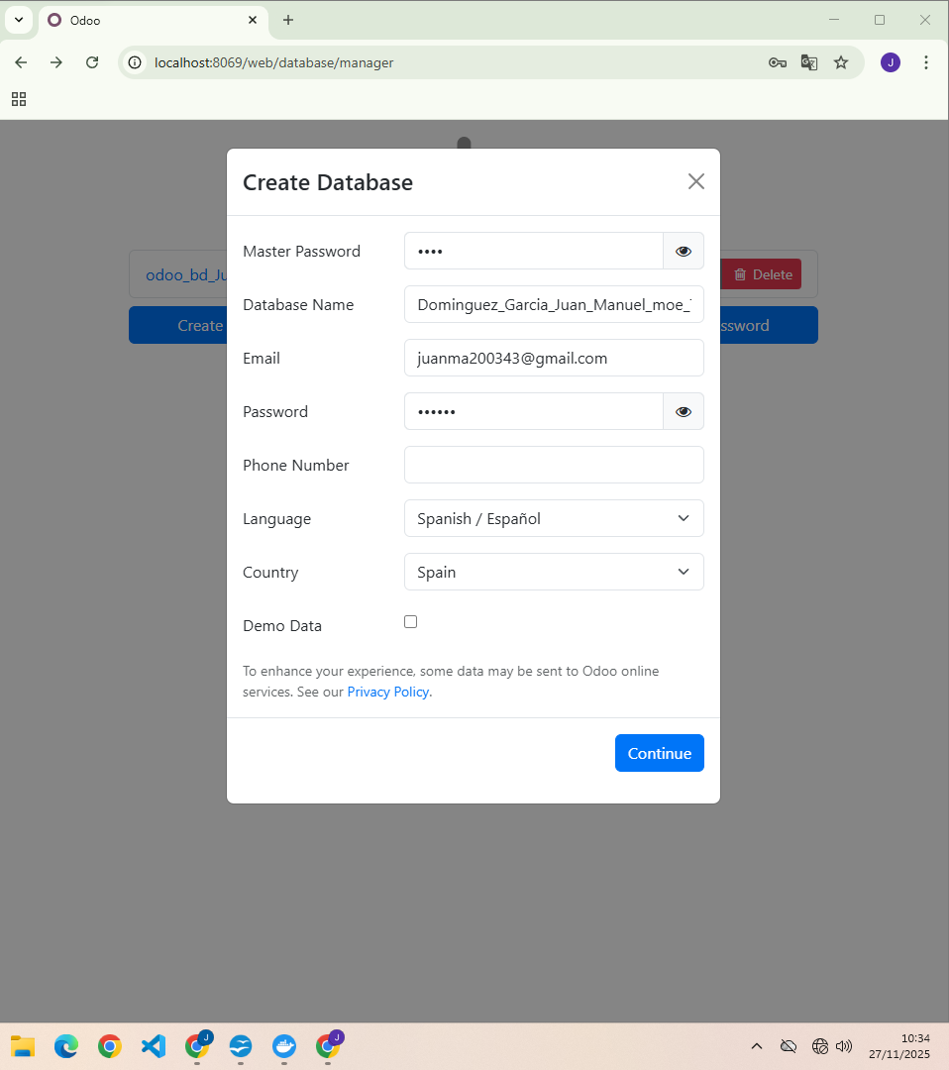

BLOQUE 3. Módulo de Facturación Objetivo Instalar y utilizar el módulo de Facturación para gestionar clientes, proveedores y facturas. Tareas a realizar :

1. Desde Aplicaciones, instala el módulo Facturación / Contabilidad.
2. Revisa qué otros módulos se instalan automáticamente por dependencia.
3. Da de alta los siguientes clientes: Barney Gumble Homer Simpson Lenny Leonard 4. Da de alta los siguientes proveedores: Duff Brewery Snacks Springfield
5. Crea una factura para el cliente Barney Gumble: Concepto: Consumiciones varias del mes Importe base inventado

Captura de la instalación de contabilidad o facturación.

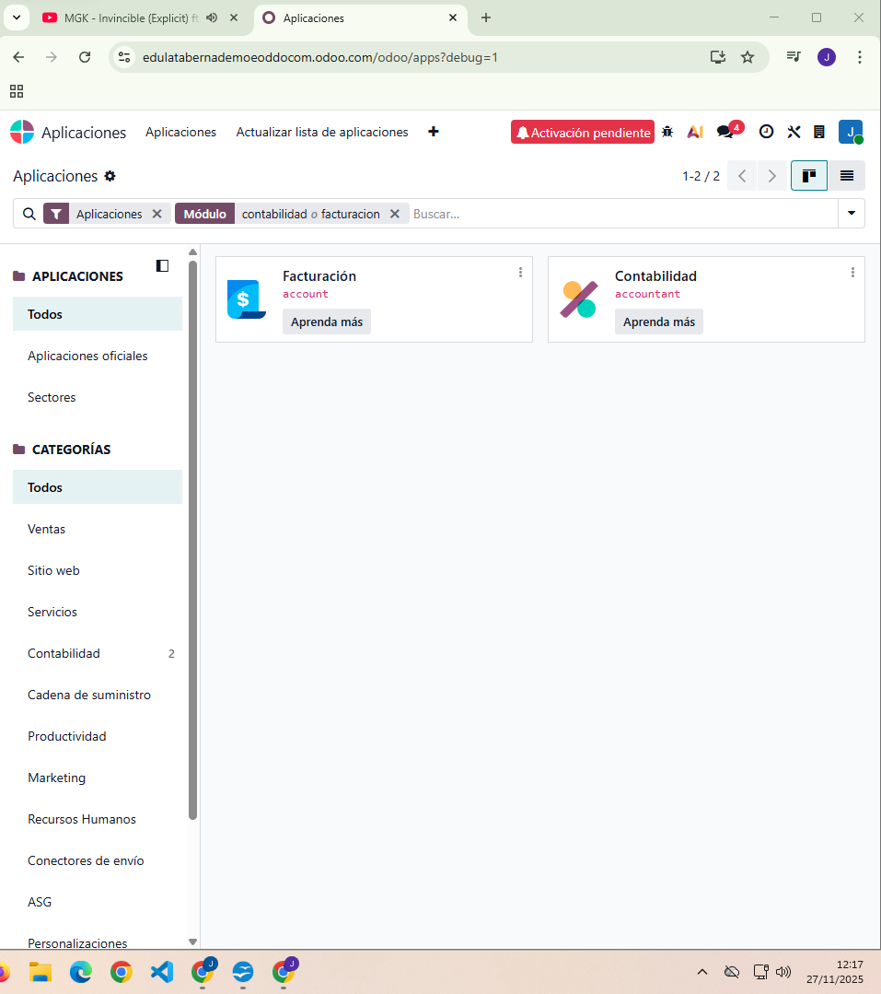
Gran parte de los módulos instalados previamente y posteriormente de la instalación de Contabilidad o Facturación.

